4.1 数据概况与研究问题
为系统分析大语言模型推理过程中的性能与能效特征，本文构建了统一实验环境，并对多种模型进行推理监测。实验共完成 446 次推理任务，涉及 12 种开源模型与 8 类典型任务类型。在实验过程中，系统持续记录 GPU 功耗、显存占用、利用率以及关键事件时间戳等信息，从而形成细粒度的时间序列数据。
监控系统记录的关键事件包括推理开始、首 token 生成以及推理结束。通过这些事件，可以对推理过程进行阶段划分，并进一步分析不同阶段的资源使用情况。
4.2 推理过程的阶段结构
时间序列数据表明，大语言模型的推理过程并非连续均匀计算，而是呈现出明显的阶段结构。根据事件时间戳，可以将一次完整推理划分为三个阶段：模型加载阶段、首 token 生成阶段以及持续生成阶段。
在推理开始后的最初几秒内，系统主要执行模型初始化与权重加载操作。此阶段 GPU 显存占用由约 2.4 GB迅速上升至 5.7 GB，表明模型权重被加载至显存中。同时 GPU 利用率由接近 0% 提升至 80% 以上，功耗也从 7.5 W 的空闲水平迅速增加至 80 W 左右。
完成模型加载后，系统进入首 token 推理阶段。从推理开始到首 token 输出的平均时间约为 8.3 秒。在这一阶段 GPU 持续处于高负载状态，利用率维持在 85%—95%之间，功耗基本保持在 80–90 W 区间。与此同时 GPU 温度由初始 35°C逐渐上升至 50°C 左右。
首 token 输出之后，推理进入持续生成阶段。此时 GPU 负载趋于稳定，系统以较稳定速度生成后续 token。实验数据显示，持续生成阶段 GPU 平均利用率约 85.9%，功耗维持在 83 W 左右，显存占用基本保持恒定。
从整体结构来看，推理延迟主要集中在 模型加载与首 token 计算阶段，而持续生成阶段的计算效率相对稳定。

4.3首 Token 延迟分析 (TTFT)
首 token 延迟（Time to First Token, TTFT）是衡量大语言模型响应速度的重要指标，它表示模型从接收到输入请求到生成第一个输出 token 所经历的时间。在交互式应用如智能助手或对话系统中，该指标直接影响用户对系统响应速度的感知。
在本研究中，TTFT 定义为请求时间与首 token 生成时间之间的时间差：
$$TTFT=t_{first_token}−t_{request}$$
其中：$t_{request}$表示系统接收到推理请求的时间戳$t_{first_token}$表示模型生成首个 token 的时间戳
公式 (1) 描述了模型完成输入处理、上下文编码以及首次推理计算所需的整体实验结果显示，TTFT 的平均值为 3.48 秒，中位数为 1.01 秒，最小值 0.74 秒，最大值 21.88 秒。分布呈现明显右偏特征，即大多数实验具有较低延迟，但少数样本出现较高延迟。
不同模型之间的差异尤为明显。实验中表现最好的模型平均 TTFT 约 1.03 秒，而最慢模型平均 TTFT 达到 7.86 秒，两者之间相差约 7 倍。这一结果说明模型架构与参数规模对推理响应速度具有重要影响。
进一步分析输入长度对 TTFT 的影响，结果显示两者之间的相关系数仅为 0.038，相关性较弱。这意味着在当前实验环境下，首 token 延迟主要由模型结构与推理实现方式决定，而非输入规模。
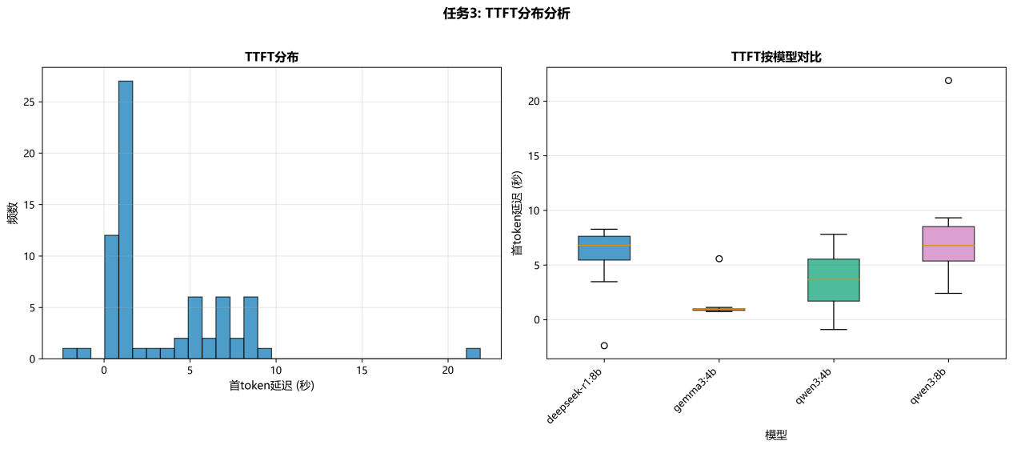
图 各模型的TTFT分布

4.4 Token 生成延迟分析 (TPOT)
逐 token 生成延迟（Time per Output Token, TPOT）用于衡量模型在生成阶段的计算效率。与 TTFT 不同，TPOT 更能反映模型在长文本生成任务中的持续推理性能。
在本研究中，TPOT 定义为生成阶段总耗时与生成 token 数量之间的比值：$TPOT=\frac{T_{generation}}{N_{tokens}}$
其中：$T_{generation}$表示生成阶段的总时间$N_{tokens}$表示生成的 token 数量
实验统计结果显示，TPOT 的平均值为 149 ms/token，中位数为 81.9 ms/token。不同模型之间差异明显，其中最快模型约 46.8 ms/token，最慢模型达到 421.2 ms/token。
如果将 TPOT 转换为生成吞吐量，则对应速度约为：
最快模型约 21 tokens/s
最慢模型约 2–3 tokens/s
在长文本生成任务中，TPOT 随推理时间基本保持稳定，未观察到明显增长趋势。这表明在当前推理框架下，生成过程能够维持较稳定的计算效率。
总体来看，小规模模型在生成效率方面具有明显优势，而参数规模较大的模型通常需要更高的计算开销。
此外，为了评估生成过程的稳定性，我们进一步分析了生成延迟随时间变化的趋势。结果表明，在长文本生成任务中，TPOT 在推理过程中基本保持稳定，未观察到明显的延迟累积或性能衰减现象。这说明 GPU 推理过程在稳定运行阶段具有较好的计算稳定性。
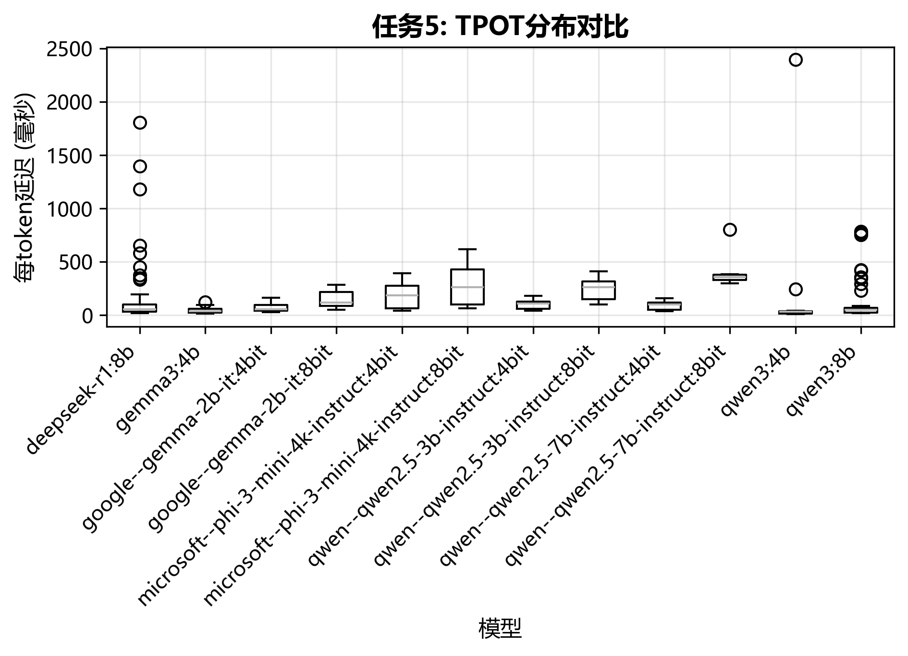
图 各模型的TPOT分布图
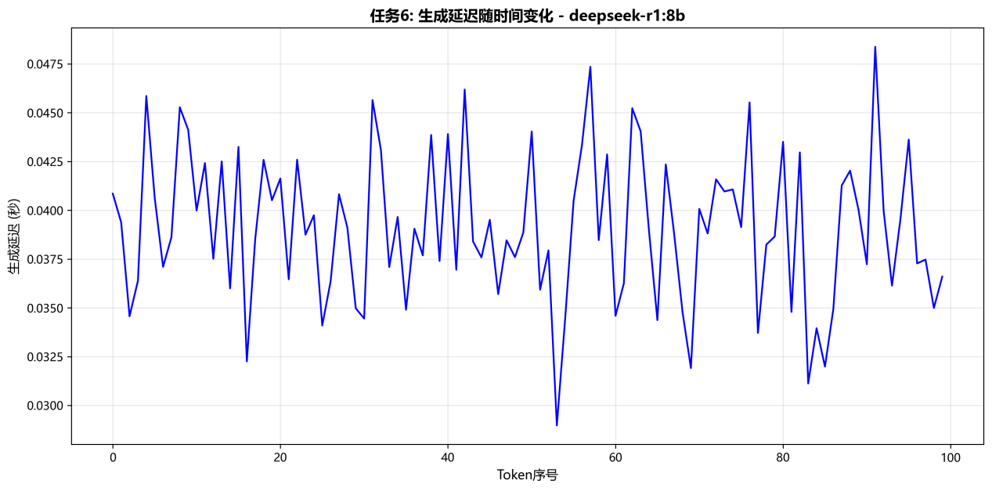
图 生成延迟随时间的变化折线图

4.5 能耗与生成长度关系
在大语言模型推理过程中，能耗是影响系统部署成本和可扩展性的重要因素。因此，本研究进一步分析了生成 token 数量与系统能耗之间的关系。
为了量化推理能效，本研究定义单位 token 能耗如下：
$$Efficiency=\frac{N_{tokens}}{E_{total}}$$
其中：$E_{total}$表示推理任务的总能耗$N_{tokens}$表示生成 token 数量
该指标用于衡量模型生成单个 token 所需的平均能量消耗。
实验结果表明，生成 token 数量与总能耗之间呈现 近似线性增长关系。统计分析显示，两者之间的相关系数约为 0.50。这一结果表明，在长文本生成任务中，系统能耗主要由逐 token 推理阶段决定，而首 token 延迟对整体能耗的贡献相对较小。
此外，实验统计结果显示：
平均每 token 生成时间约为 149 ms
生成 100 个 token 约需 14.9 s
这一结果进一步表明逐 token 推理阶段是系统能耗的主要来源。
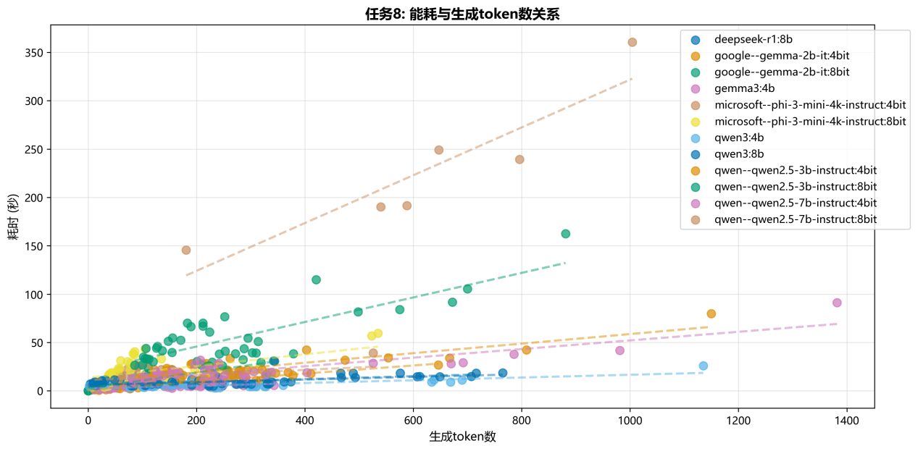
图 能耗与生成token数的关系图

4.6 GPU 利用率与功耗关系
为了进一步分析系统资源使用情况，本研究对 GPU 利用率与功耗之间的关系进行了统计分析。
实验数据显示，两者之间的相关系数为 0.637，表明 GPU 利用率与功耗之间存在显著的正相关关系。
具体而言：
GPU 利用率 < 30% 时，平均功耗约为 23.5 W
GPU 利用率 > 70% 时，平均功耗约为 58.9 W
高利用率状态下的功耗相比低利用率增加约 151%。这一结果表明，大语言模型推理属于典型的 计算密集型工作负载。
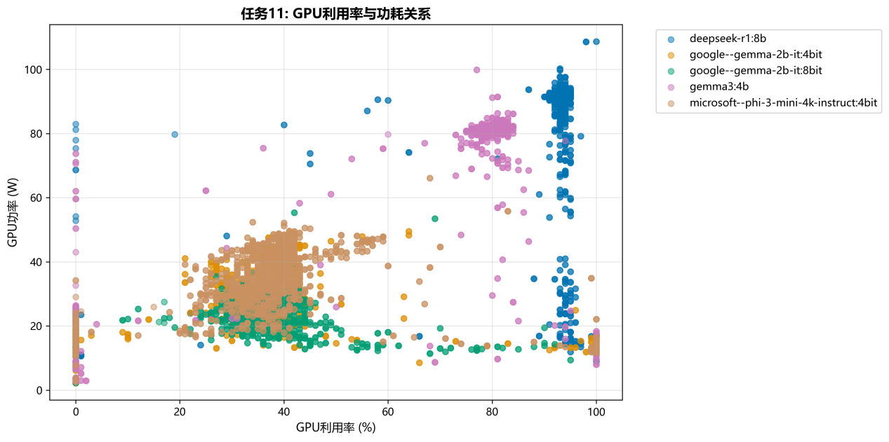
图 GPU利用率与功耗的关联

4.7 GPU 能耗与资源利用
推理计算不仅影响系统延迟，也直接决定 GPU 的能源消耗水平。
实验数据显示：
GPU 空闲功耗约 20.5 W
推理平均功耗约 41.6 W
峰值功耗约 83.1 W
相比空闲状态，推理阶段功耗增加约 103%。
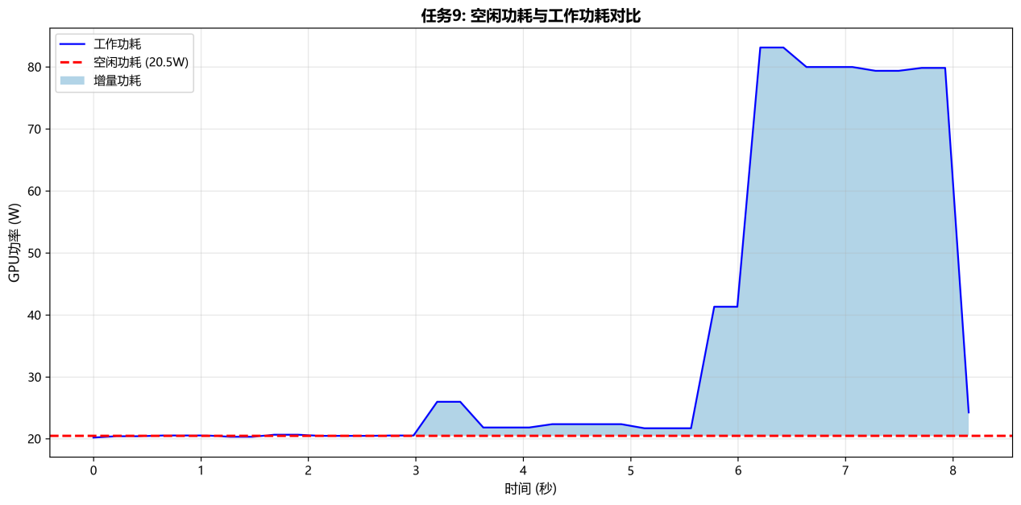

进一步分析 GPU 利用率与功耗之间的关系，两者相关系数为 0.637，表明随着计算负载增加，功耗也相应上升。

在温度方面，实验中 GPU 初始温度约 35.4°C，峰值温度约 54°C，温度增幅 18.6°C。温度与功耗之间的相关系数达到 0.941，说明 GPU 温度变化主要由功耗驱动。
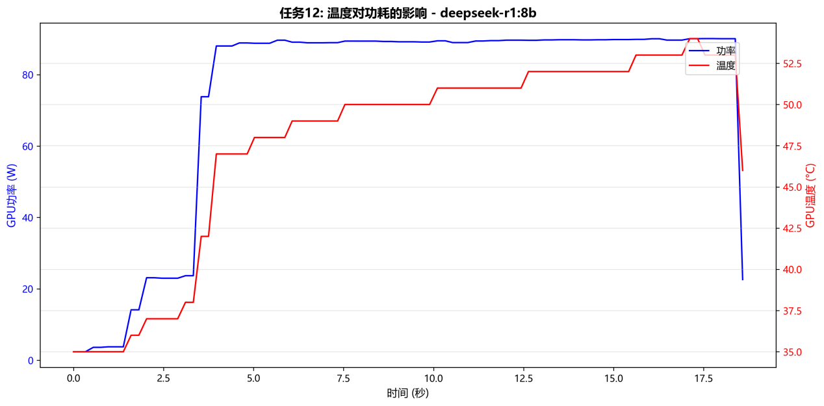
值得注意的是，在所有实验中 GPU 温度均未超过 60°C，说明系统散热能够有效支撑持续推理负载。

4.8 本章小结
本章基于 446 次推理实验数据，对大语言模型的推理过程与能效特征进行了系统分析。结果表明，大语言模型推理过程呈现明显阶段结构，其中模型加载与首 token 生成是主要延迟来源。不同模型之间在生成效率方面存在显著差异，小规模模型通常具有更高的生成速度。
在能耗方面，GPU 功耗与利用率呈明显正相关关系，推理计算是能耗增长的主要原因。同时，量化策略能够在一定程度上降低推理延迟与能耗。
上述结果为后续模型部署优化与推理系统设计提供了经验依据。

5. GPU推理能耗分析
为了系统评估不同任务类型与模型架构对推理阶段 GPU 能耗的影响，我们对实验过程中记录的能耗数据进行了统计分析。GPU 能耗通过对推理阶段功率曲线进行时间积分获得，即
$$E_{total}=\int_{t_{start}}^{t_{end}}{P}(t) dt$$
其中 $P(t)$ 表示 GPU 在时间$t$的瞬时功率。实验共收集 90 条有效观测数据，覆盖 8 类任务与 12 种语言模型。由于能耗数据呈现明显的偏态分布且组间样本规模不完全一致，本文采用 Kruskal–Wallis 非参数检验评估不同组之间的统计差异。

5.1 不同任务的能耗差异
我们首先分析任务类型对 GPU 能耗的影响。Kruskal–Wallis 检验结果为
$$H=39.05, p=2.0×10^{−6}$$
说明不同任务之间的能耗分布存在显著差异。
表 X 汇总了各任务的能耗统计结果。
（Table X 插入位置）
Task | Mean (J) | Std | Median
summary | 339.04 | 219.43 | 383.60
qa | 387.44 | 168.75 | 363.11
translation | 471.99 | 203.84 | 468.53
math | 544.23 | 383.15 | 428.19
reasoning | 640.66 | 376.09 | 731.33
creative | 1038.47 | 1204.86 | 828.35
multi_turn | 1613.21 | 704.31 | 1564.60
code | 1790.55 | 2045.42 | 1214.09
从统计结果可以观察到，任务之间的能耗差异呈现明显的层级结构。摘要与问答任务的平均能耗分别为 339 J 与 387 J，属于计算负载最低的一类任务；相比之下，多轮对话与代码生成任务的平均能耗分别达到 1613 J 与 1790 J。两类任务之间的能耗差距超过 5 倍。
图 X 展示了不同任务的能耗分布。
（Fig. X 插入位置）
这一差异主要源于推理阶段计算量的差异。生成式任务通常需要产生更长的输出序列，同时需要处理更复杂的上下文依赖关系，从而增加 attention 计算规模。代码生成与多轮对话任务通常涉及更长的上下文窗口和更高的 token 生成数量，因此表现出更高的 GPU 能耗。

5.2 不同模型的能耗差异
在模型维度上，我们同样观察到显著的能耗差异。Kruskal–Wallis 检验结果为
$$H=42.99, p=1.1×10^{−5}$$
表明不同模型之间的 GPU 能耗分布存在显著差异。
表 X 给出了各模型的平均能耗统计。
Model | Mean Energy (J)
gemma-2b-it 4bit | 225.27
gemma-2b-it 8bit | 356.15
gemma3 4B | 358.85
qwen3 4B | 524.32
phi-3 mini 4bit | 641.02
qwen2.5-3B 4bit | 770.54
phi-3 mini 8bit | 808.87
deepseek-r1 8B | 868.22
qwen3 8B | 906.47
qwen2.5-3B 8bit | 1187.36
qwen2.5-7B 4bit | 1523.98
qwen2.5-7B 8bit | 6271.10
模型之间的能耗差异非常明显。参数规模较小的 gemma-2b-it (4bit) 平均能耗仅为 225 J，而 qwen2.5-7B (8bit) 的平均能耗达到 6271 J，两者差距接近 28 倍。
图 X 展示了不同模型的能耗分布。
（Fig. X 插入位置）
总体而言，模型规模是影响推理能耗的重要因素。随着参数规模增加，推理阶段需要执行更多矩阵乘法与注意力计算，从而显著增加 GPU 功率消耗和运行时间。此外，量化策略也会对能耗产生明显影响。例如，在 phi-3 mini 模型上，4bit 量化版本的平均能耗明显低于 8bit 版本，说明低比特量化能够有效降低推理计算成本。

5.3 任务内部模型能耗比较
为了进一步分析模型选择在不同任务场景中的影响，我们对每一种任务分别进行了 Kruskal–Wallis 检验。结果如表 X 所示。
Task | H | p
code | 34.97 | <0.001
creative | 45.38 | <0.001
math | 46.87 | <0.001
multi_turn | 38.57 | <0.001
qa | 40.20 | <0.001
reasoning | 43.00 | <0.001
summary | 47.03 | <0.001
translation | 47.91 | <0.001
所有任务均表现出显著差异，这说明在相同任务条件下，不同模型之间的 GPU 能耗仍然存在明显差别。换言之，模型选择不仅影响整体能耗水平，还会改变不同任务的能耗表现。

5.4 实验结果分析
综合以上分析，可以得到两个主要结论。首先，任务类型决定了推理阶段的基础计算负载。生成长度较长或上下文依赖较复杂的任务通常需要更高的 GPU 计算资源。其次，模型规模与量化策略对能耗具有决定性影响。较小模型和低比特量化能够显著降低推理能耗。
这些结果表明，在实际部署大型语言模型时，通过 任务感知的模型选择 与 量化优化策略，可以在保证推理质量的同时有效降低系统能耗。

参考文献
[1] Vaswani A. Attention Is All You Need. NeurIPS, 2017.
[2] Brown T. Language Models are Few-Shot Learners. NeurIPS, 2020.
[3] Devlin J. BERT: Pre-training of Deep Bidirectional Transformers. NAACL, 2019.
[4] Touvron H. LLaMA: Open and Efficient Foundation Language Models. 2023.
[5] Chowdhery A. PaLM: Scaling Language Modeling with Pathways. 2022.
[6] Kaplan J. Scaling Laws for Neural Language Models. 2020.
[7] Patterson D. Carbon Emissions and Large Neural Network Training. 2021.
[8] Luccioni A. Estimating the Carbon Footprint of AI. 2023.
[9] Bommasani R. On the Opportunities and Risks of Foundation Models. 2021.
[10] Schwartz R. Green AI. Communications of the ACM, 2020.
[11] Wang A. GLUE Benchmark. ICLR, 2018.
[12] Wang A. SuperGLUE Benchmark. NeurIPS, 2019.
[13] Hendrycks D. MMLU Benchmark. ICLR, 2021.
[14] Liang P. Holistic Evaluation of Language Models. 2022.
[15] Strubell E. Energy and Policy Considerations for Deep Learning in NLP. ACL, 2019.
[16] Henderson P. Towards the Systematic Reporting of Energy Footprints. JMLR, 2020.
[17] Jacob B. Quantization for Efficient Inference. CVPR, 2018.
[18] Hinton G. Knowledge Distillation. 2015.
[19] Han S. Deep Compression. ICLR, 2016.
[20] Kwon W. vLLM: Efficient LLM Serving. SOSP, 2023.
[21] NVIDIA. TensorRT-LLM Technical Report. 2023.
[22] Jouppi N. TPU Architecture. ISCA, 2017.

